Гутыря Дмитрий Васильевич
Начальник Управления на транспорте МВД России по ЦФО, генерал-лейтенант полиции
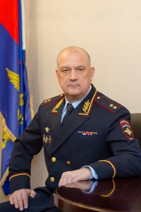
Дмитрий Васильевич Гутыря родился 16 июня 1964 года в городе Ростов-на-Дону.
Получил высшее образование в Новочеркасском политехническом институте. Окончил Академию МВД России.
На службу в органы внутренних дел поступил в 1990 году. Начал ее с отдела по борьбе с экономическими преступлениями УВД города Новочеркасска.
С 2008 по 2013 год был на руководящих должностях в подразделениях экономической безопасности ГУВД Ростовской области, УМВД России по городу Курску.
С 2014 по 2016 год возглавлял полицию УМВД России по Смоленской области.
С мая 2016 по август 2018 года был заместителем министра внутренних дел по Республике Северная Осетия-Алания.
С августа 2018 года по май 2022 года служил в должности заместителя министра – начальника полиции МВД по Республике Дагестан.
4 ноября 2019 года присвоено специальное звание высшего начальствующего состава – генерал-майор полиции.
Указом Президента РФ от 4 мая 2022 года Дмитрий Васильевич Гутыря назначен на должность начальника Управления на транспорте МВД России по Центральному федеральному округу.
Указом Президента Российской Федерации от 8 ноября 2023 года № 828 присвоено специальное звание высшего начальствующего состава - генерал-лейтенант полиции.

Будцов Александр Эдуардович
Заместитель начальника Управления на транспорте МВД России по ЦФО - начальник полиции, полковник полиции
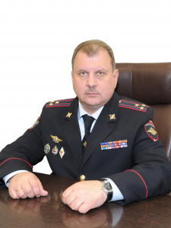
Будцов Александр Эдуардович родился 28 июля 1972 года п. Долматово Домодедовского района Московской области.
В 1999 году окончил Московский юридический институт МВД России, в 2018 году – Академию управления МВД России.
Службу в органах внутренних дел начал в 1993 году с младшего инспектора уголовного розыска ЛОВД в аэропорту Домодедово, где служил на разных должностях в подразделениях уголовного розыска и экономической безопасности.
В 2010 году становится первым заместителем начальника ЛУВД в аэропорту Домодедово Московского УВД на воздушном и водном транспорте – начальником криминальной милиции.
В 2011 году направлен для прохождения службы в Южно-Уральское ЛУ МВД России на транспорте в должности начальника оперативно-разыскной части экономической безопасности и противодействия коррупции. Пройдя несколько ступеней карьерной лестницы в 2014 году назначается на должность начальника Южно-Уральского ЛУ МВД России на транспорте.
С мая 2017 года Будцов Александр Эдуардович – заместитель начальника управления на транспорте МВД России, начальник полиции УТ МВД России по ЦФО.
Александр Эдуардович женат, имеет сына.

Ромашкин Александр Валерьевич
Заместитель начальника Управления на транспорте МВД России по ЦФО - начальник следственного управления, полковник юстиции
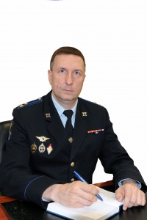
Ромашкин Александр Валерьевич родился 6 декабря 1978 года в городе Сасово Рязанской области.
В 1999 году окончил юридический факультет Рязанского института права и экономики МВД России, а в 2019 году с отличием окончил Академию управления МВД России.
С 1999 года начал свою службу в должности следователя следственного отдела ОВД Сасовского района УВД Рязанской области, в дальнейшем стал заместителем начальника следственного отдела.
В 2004 году назначен на должность старшего следователя следственного управления Следственного комитета при МВД России при ЦФО.
С 2007 года по 2011 год проходил службу в должности начальника 4 отдела следственной части ГСУ ГУВД по Московской области.
С 2011 года по 2014 год работал на различных руководящих должностях в следственном управлении Управления на транспорте МВД России по ЦФО.
С 2014 года по 2020 год руководил следственным управлением УВД по ЮАО ГУ МВД России по г. Москве.
В 2020 года Александр Валерьевич назначен на должность заместителя начальника Управления МВД России по Ивановской области – начальника следственного управления.
В мае 2023 года назначен на должность заместителя начальника УТ МВД России по ЦФО – начальника следственного управления.
Награжден медалями МВД России «За отличие в службе» 1, 2 и 3 степеней.

Маслов Андрей Вячеславович
Заместитель начальника Управления на транспорте МВД России по ЦФО, полковник внутренней службы
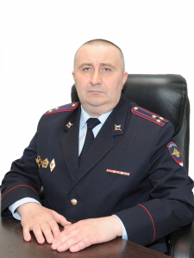

Ковалева Елена Александровна
Заместитель начальника Управления на транспорте МВД России по ЦФО, полковник полиции
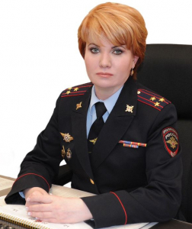
Ковалева Елена Александровна родилась 26 ноября 1968 года в Москве.
Окончила Московский государственный открытый университет и Юридический институт МВД России.
Службу в органах внутренних дел и одновременно в кадровой службе начала в 1994 году в УВО при ГУВД города Москвы.
В органах внутренних дел на транспорте – с 2006 года, в должности начальника отделения по комплектованию и организации работы с кадрами отдела кадров Московского УВД на воздушном и водном транспорте.
С 2007 по 2010 год замещала должность заместителя начальника линейного управления – начальника отделения кадров линейного УВД в аэропорту Шереметьево Московского УВД на воздушном и водном транспорте.
С 2011 по 2013 год проходила службу в должности заместителя начальника управления – начальника отделения по работе с личным составом Московско-Рязанского ЛУВД, затем – помощника начальника ЛУ МВД России на станции Москва–Рязанская.
С 2013 по 2020 год руководила отделом кадров ФКУ «ГИАЦ МВД России».
С февраля 2020 по август 2021 год была заместителем начальника отдела организации работы с кадрами центрального аппарата и федеральных государственных учреждений – начальником отделения по работе с центральной аттестационной комиссией МВД России и резервами управления организации прохождения службы ДГСК МВД России
С августа 2021 по октябрь 2022 года – начальником отдела кадров и государственной службы ГУОООП МВД России.
В октябре 2022 года назначена на должность заместителя начальника Управления на транспорте МВД России по Центральному федеральному округу.
Награждена медалью ордена «За заслуги перед Отечеством» II степени, нагрудным знаком «Почетный сотрудник МВД» и другими ведомственными наградами.

Казадаев Владимир Михайлович
Заместитель начальника полиции Управления на транспорте МВД России по ЦФО по оперативной работе, полковник полиции
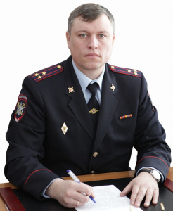
Казадаев Владимир Михайлович родился 15 марта 1980 года в п. Селенгинск Кабанского района, Бурятская АССР.
В 1999 году окончил Читинскую специальную среднюю школу милиции МВД России, в 2003 году – Восточно-Сибирский институт МВД России, в 2013 году – Академию управления МВД России.
Начал службу в органах внутренних дел в 1999 году оперуполномоченным отделения уголовного розыска ОВД Кабанского района МВД Республики Бурятия. Служил на разных должностях в подразделениях органов внутренних дел районного уровня в Республике Бурятия.
В 2013 году назначен заместителем начальника УМВД России по г. Улан-Удэ, подчиненного МВД по Республике Бурятия – начальником полиции, в 2014 – начальником УМВД России по г. Улан-Удэ.
В 2017 году назначен начальником ЛУ МВД России на станции Москва – Курская УТ МВД России по ЦФО, в 2018 – начальником управления уголовного розыска УТ МВД России по ЦФО.
В августе 2019 года Владимир Михайлович Казадаев назначен заместителем начальника полиции (по оперативной работе) УТ МВД России по ЦФО.

Тарушкин Александр Валерьевич
Заместитель начальника полиции Управления на транспорте МВД России по ЦФО по охране общественного порядка, полковник полиции
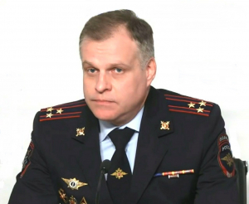
Тарушкин Александр Валерьевич родился 30 января 1973 года в г. Москве.
В 1994 году окончил Московскую высшую школу милиции МВД РФ и поступил на службу инспектором службы роты ППСМ ОВД муниципального округа «Левобережный» УВД САО г. Москвы.
Служил на различных должностях в подразделениях органов внутренних дел столичного региона. Был оперуполномоченным, следователем, участковым уполномоченным милиции.
В 2002 году назначен на должность заместителя начальника ОВД по району «Богородское» г. Москвы – начальника МОБ, в 2006 – на должность начальника ОВД района «Северное Измайлово» г. Москвы, в 2007 году – стал первым заместителем начальника ОВД по району «Филевский парк» г. Москвы – начальником криминальной милиции.
С 2011 года Александр Валерьевич занимал руководящие должности в подразделениях по обеспечению общественного порядка в линейных подразделениях столичного региона.
В 2015 году назначен начальником ЛО МВД России на станции Москва-Ленинградская УТ МВД России по ЦФО.
В 2016 году – заместителем начальника полиции (по охране общественного порядка) УТ МВД России по ЦФО.

Структура

Управление уголовного розыска
УУР УТ МВД России по ЦФО

Начальник управления уголовного розыска, полковник полиции

Зинеев Сергей Николаевич

Управление экономической безопасности и противодействия коррупции
УЭБиПК УТ МВД России по ЦФО

Начальник управления экономической безопасности и противодействия коррупции, полковник полиции
Каменский Антон Григорьевич

Управление по контролю за оборотом наркотиков
УКОН УТ МВД России по ЦФО
Начальник управления по контролю за оборотом наркотиков
Вакансия

Отдел по борьбе с преступными посягательствами на грузы
ОБППГ УТ МВД России по ЦФО

Начальник отдела по борьбе с преступными посягательствами на грузы, полковник полиции

Попов Петр Петрович

Управление организации охраны общественного порядка
УОООП УТ МВД России по ЦФО

Начальник управления организации охраны общественного порядка, полковник полиции
Джаксбаев Нурлан Абдрахимович

Оперативный отдел

Начальника оперативного отдела, подполковник полиции

Иванюк Владимир Владимирович

Дежурная часть
ДЧ УТ МВД России по ЦФО
Начальник дежурной части УТ МВД России по ЦФО
подполковник полиции
Катышев Илья Сергеевич

Тыл
Тыл УТ МВД Росси по ЦФО
Начальник тыла, полковник внутренней службы
Горбачев Валентин Викторович

Экспертно-криминалистический центр
ЭКЦ УТ МВД России по ЦФО
Начальник ЭКЦ УТ МВД России по ЦФО
полковник полиции
Паршакин Денис Иванович

Взвод (комендантский) по охране объектов органов внутренних дел
ВК ОООВД УТ МВД России по ЦФО
Командир взвода, младший лейтенант полиции
Писарев Валерий Евгеньевич

Отдел организации дознания
ООД УТ МВД России по ЦФО
Начальник отдела организации дознания, полковник полиции
Былинская Елена Михайловна

Центр кинологической службы
ЦКС УТ МВД России по ЦФО

Начальник центра кинологической службы УТ МВД России по ЦФО, майор полиции

Михайловский Вячеслав Владимирович

Следственное управление
СУ УТ МВД России по ЦФО

Заместитель начальника Управления на транспорте МВД России по ЦФО - начальник следственного управления, полковник юстиции
Ромашкин Александр Валерьевич

Отдел собственной безопасности
ОСБ УТ МВД России по ЦФО

Начальник отдела собственной безопасности, подполковник полиции

Асманов Руслан Николаевич

Организационно-штатная группа УТ МВД России по ЦФО
ОШГ УТ МВД России по ЦФО

Помощник начальника управления на транспорте МВД России (по организационно-штатной работе) – руководитель группы (организационно-штатной группы), подполковник внутренней службы

Посельская Елена Викторовна

Контрольно-ревизионный отдел
КРО УТ МВД России по ЦФО

Начальник КРО, полковник внутренней службы

Ямщикова Наталья Алексеевна

Правовой отдел
ПО УТ МВД России по ЦФО

Начальник правового отдела, подполковник внутренней службы

Алдошкина Екатерина Викторовна

Отдел информации и общественных связей
ОИиОС УТ МВД России по ЦФО

Начальник ОИиОС, полковник внутренней службы

Бабанова Елена Ивановна

Отдел делопроизводства и режима
ОДиР УТ МВД России по ЦФО

Начальник, полковник внутренней службы

Уралева Регина Викторовна

Управление по работе с личным составом
УРЛС УТ МВД России по ЦФО

Центр профессиональной подготовки
ЦПП УТ МВД России по ЦФО
Начальник Центра, полковник полиции

Мурдза Николай Дмитриевич

Отделение мобилизационной подготовки и мобилизации
ОМПиМ УТ МВД России по ЦФО

Начальника ОМПиМ УТ МВД России по ЦФО, майор полиции

Кутузкин Дмитрий Александрович

Штаб
Штаб УТ МВД России по ЦФО

Начальник штаба УТ МВД России по ЦФО, подполковник внутренней слубы

Амбросьев Андрей Валентинович

Информационный центр
ИЦ УТ МВД Росси по ЦФО
Начальник информационного центра УТ МВД России по ЦФО, полковник внутренней службы
Семченкова Ольга Николаевна

Центр административно-хозяйственного и транспортного обеспечения
ЦАХиТО УТ МВД России по ЦФО

Центр информационных технологий, связи и защиты информации
ЦИТСиЗИ УТ МВД России по ЦФО

Врио начальника ЦИТСиЗИ, подполконик внутренней службы Тимиршаяхов Степан Юрьевич

Центр финансового обеспечения
ЦФО УТ МВД России по ЦФО

Начальник центра финансового обеспечения, полковник внутренней службы
Бадмагоряева Светлана Николаевна

Линейные подразделения

Руководство ЛУ МВД России на станции Москва-Ярославская

Смаль Сергей Владимирович
Начальник ЛУ МВД России на станции Москва-Ярославская, полковник полиции
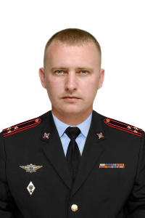

Попов Алексей Валерьевич
Заместитель начальника ЛУ - начальник полиции, полковник полиции
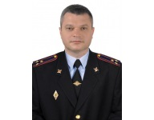

Антонова Елена Сергеевна
Заместитель начальника ЛУ, полковник внутренней службы
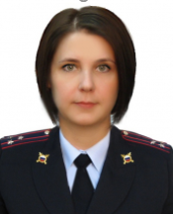
Структурные подразделения, входящие в состав ЛУ МВД России на станции Москва-Ярославская
ЛОП на ж.д. ст. Мытищи
ЛОП на ж.д. ст. Сергиев-Посад

Руководство ЛУ МВД России на станции Москва-Курская

Мароренко Сергей Анатольевич
Начальник ЛУ, подполковник полиции
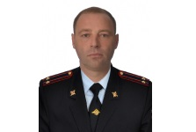

Елисеев Александр Анатольевич
Заместитель начальника ЛУ - начальник полиции, полковник полиции
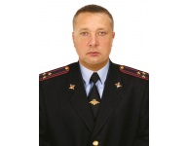

Титов Евгений Николаевич
Заместитель начальника ЛУ - начальник СО, полковник юстиции
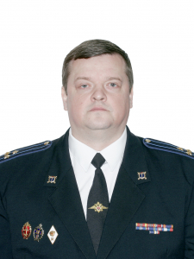

Шор Дмитрий Владимирович
Заместитель начальника ЛУ, полковник внутренней службы
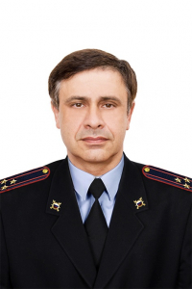

Бекишева Жанна Игоревна
Заместитель начальника ЛУ МВД России - начальник отделения, подполковник полиции
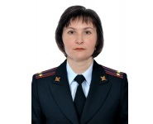
Структурные подразделения, входящие в состав ЛО
линейный отдел полиции на железнодорожной станции Подольск
линейное отделение полиции на железнодорожной станции Серпухов
линейный отдел полиции на железнодорожной станции Орехово-Зуево
линейный пункт полиции на железнодорожной станции Железнодорожная
линейный пункт полиции "Восточный" (г. Москва).

Руководство ЛУ МВД России на станции Москва-Рязанская

Калинников Андрей Владиславович
Начальник ЛУ МВД России на станции Москва-Рязанская, полковник полиции
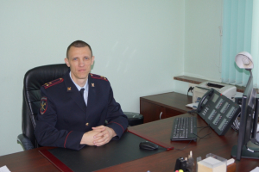

Диденко Андрей Викторович
Заместитель начальника ЛУ – начальник полиции, полковник полиции
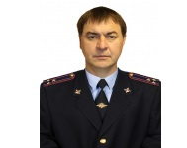

Лисянский Виталий Викторович
Заместитель начальника ЛУ – начальник отделения (ОРЛС), полковник полиции
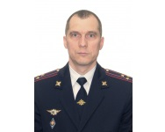
Структурные линейные подразделения, входящие в состав ЛУ:
- линейный отдел полиции на ж.д. станции Люберцы
- линейный пункт полиции на ж.д. станции Раменское
- линейный отдел полиции на ж.д. на станции Воскресенск
- линейный пункт полиции на ж.д. станции Голутвин
- линейный отдел полиции на ж.д. станции Куровская

Руководство ЛО МВД России на станции Москва-Белорусская

Занин Сергей Иванович
Начальник ЛО МВД России на станции Москва-Белорусская, полковник полиции
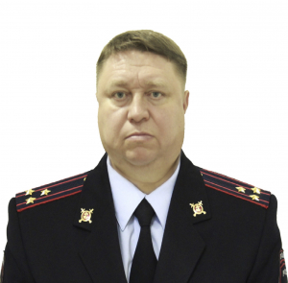

Воронцов Алексей Викторович
Заместитель начальника ЛО - начальник полиции, подполковник полиции
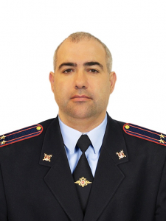

Быковский Евгений Вячеславович
Заместитель начальника ЛО - начальник следственного отдела, подполковник юстиции
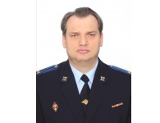

Замулин Дмитрий Юрьевич
Заместитель начальника ЛО, подполковник внутренней службы
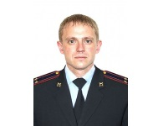

Зайчук Ирина Сергеевна
Заместителя начальника ЛО МВД России - начальника ОРЛС, подполковник полиции
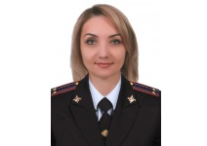
Структурные подразделения, входящие в состав ЛО
линейный отдел полиции на станции Голицыно
линейное отделение полиции на станции Можайск

Руководство ЛО МВД России на станции Москва-Киевская

Алдошкин Юрий Александрович
Врио начальника ЛО, подполковник полиции
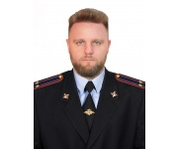

Ахмедов Ренат Маликович
Заместитель начальника ЛО - начальник СО, полковник юстиции
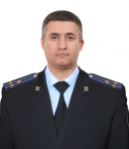

Сафонов Дмитрий Владимирович
Заместитель начальника ЛО - начальник отделения ( по работе с личным составом) подполковник полиции
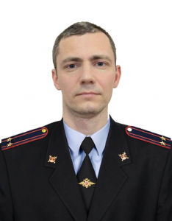

Савельев Владимир Владимирович
Заместитель начальника, подполковник внутренней службы
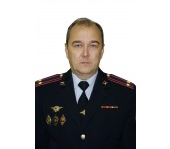
Структурные подразделения, входящие в состав ЛО
линейное отделение полиции на железнодорожной станции Нара

Руководство ЛО МВД России на станции Москва-Ленинградская

Федчук Петр Николаевич
Начальник ЛО МВД России на станции Москва-Ленинградская, полковник полиции
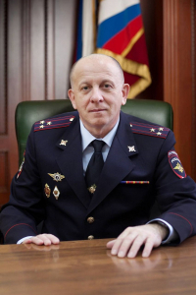

Айрапетян Захар Николаевич
Заместитель начальника ЛО - начальник следственного отдела, подполковник юстиции
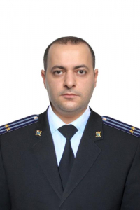

Петров Иван Иванович
Заместитель начальника ЛО, подполковник внутренней службы
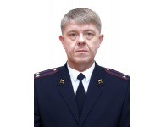

Шамурин Александр Геннадьевич
Заместитель начальника ЛО - начальник отделения по работе с личным составом, подполковник полиции
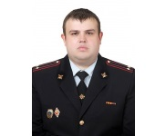

Руководство ЛУ МВД России на станции Москва-Павелецкая

Раскин Игорь Леонидович
Начальник ЛУ МВД России на станции Москва-Павелецкая, полковник полиции
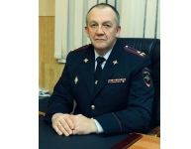

Агапов Денис Сергеевич
Заместитель начальника – начальник полиции, подполковник полиции
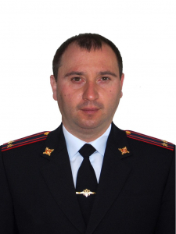

Борисова Эльвира Александровна
Заместитель начальника - начальник следственного отдела, полковник юстиции
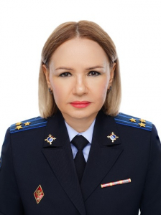
Структурные подразделения, входящие в состав ЛУ МВД России на станции Москва-Павелецкая
- Линейный отдел полиции Москва-Окружная (г. Москва);
- Линейный отдел полиции на железнодорожной станции Кашира
- ЛПП на станции Нижегородская (г. Москва)

Руководство ЛО МВД России на станции Москва-Савёловская

Быков Роман Александрович
Начальник ЛО МВД России на станции Москва-Савеловская, полковник полиции
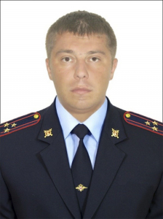

Александров Владимир Евгеньевич
Врио заместителя начальника ЛО МВД России - начальник полиции, подполковник полиции
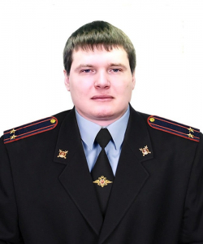

Новопашин Валерий Васильевич
Заместитель начальника ЛО, подполковник внутренней службы
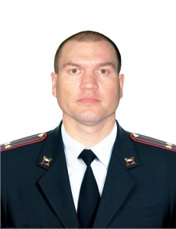

Петрова Елена Эдуардовна
Заместитель начальника ЛО - начальник СО, майор юстиции
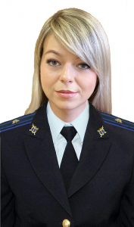
Структурные подразделения, входящие в состав ЛО:
- ЛОП на ж.д. станции Дмитров
- ЛОП на ж.д. станции Новоиерусалимская
- ЛОП на ж.д. станции Лобня
- ЛПП на ж.д. станции Волоколамск

Руководство ЛУ МВД России в аэропорту Шереметьево

Юсипов Рустам Равильевич Начальник ЛУ МВД России в аэропорту Шереметьево, полковник полиции
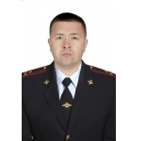

Марутин Константин Геннадьевич Заместитель начальника ЛУ - начальник полиции, подполковник полиции
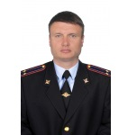

Смольников Евгений Викторович Заместитель начальника ЛУ МВД России в аэропорту Шереметьево, полковник внутренней службы
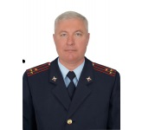

Малышева Ирина Владимировна Заместитель начальника ЛУ - начальник СО, полковник юстиции
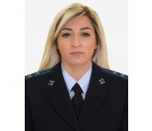

Руководство ЛУ МВД России в аэропорту Домодедово

Коростей Андрей Александрович
Начальник ЛУ, полковник полиции
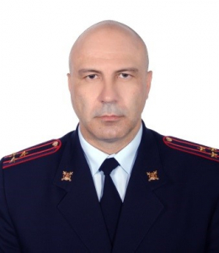

Асосков Андрей Николаевич
Заместитель начальника ЛУ - начальник полиции, подполковник полиции
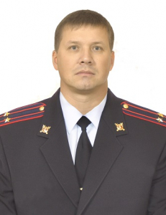

Фролова Яна Викторовна
Заместитель начальника ЛУ- начальник следственного отдела, полковник юстиции
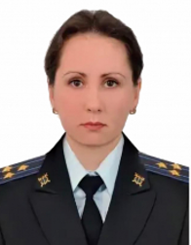

Щурова Ирина Сергеевна
Заместитель начальника ЛУ - начальник ОРЛС, майор полиции
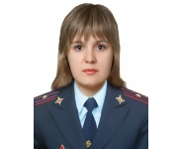

Пузин ИгорьНиколаевич
Заместитель начальника, полковник внутренней службы
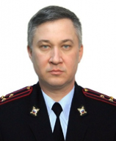
Структурные подразделения, входящие в состав ЛУ МВД России в аэропорту Домодедово
линейный пункт полиции в аэропорту Жуковском

Руководство ЛО МВД России в аэропорту Внуково

Морозов Виктор Александрович
Начальник ЛО, полковник полиции
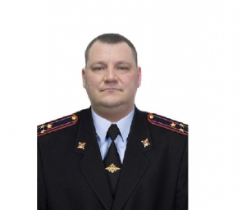

Синяков Игорь Петрович
заместитель начальника-начальник полиции ЛО, полковник полиции
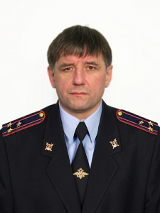

Саркисян Давид Вагифович
Заместитель начальника ЛО - начальник СО, подполковник юстиции
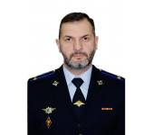

Шехов Виктор Евгеньевич
Заместитель начальника ЛО - начальник ОРЛС,подполковник полиции
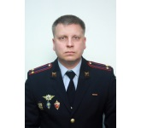

Руководство ЛО МВД России на водном транспорте

Омаров Эмир Расулович
Начальник ЛО, полковник полиции
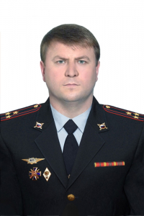

Григорьева Ольга Анатольевна
Заместитель начальника ЛО – начальника СО, подполковник юстиции
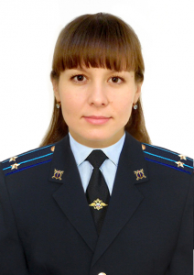

Сухова Вероника Сергеевна
Заместитель начальника ЛО-начальник отделения по работе с личным составом, майор полиции
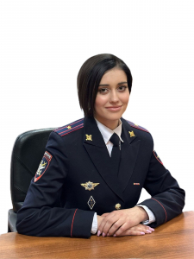
Структурные подразделения, входящие в состав ЛО:
- линейный отдел полиции в порту «Северный» г. Москва
- линейный пункт полиции в порту г. Коломна

Руководство ЛО МВД России на станции Тула

Косенков Сергей Викторович
Начальник ЛО, полковник полиции
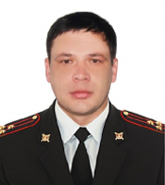

Мануев Алексей Владимирович
Заместитель начальника-начальник полиции, подполковник полиции
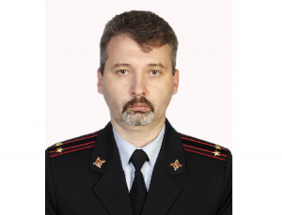

Ашакова Лариса Викторовна
Заместитель начальника ЛО- начальник отделения по работе с личным составом,подполковник полиции
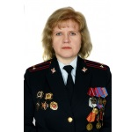
Структурные подразделения, входящие в состав ЛО МВД России на станции Тула
линейный отдел полиции на ж.д. станции Узловая (Тульская область);
ЛПП на ж.д станции Ефремов (Тульская область)
ЛПП на ж.д станции Скуратово (Тульская область)

Руководство ЛО МВД России на станции Орёл

Бологов Роман Геннадьевич
Начальник ЛО МВД России на станции Орел, полковник полиции
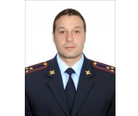

Антохин Павел Владимирович
Заместитель начальника ЛО - начальник СО, подполковник юстиции
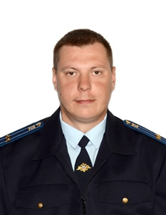

Кузнецов Владимир Николаевич
Заместитель начальника ЛО- начальник отдела по работе с личным составом, подполковник полиции
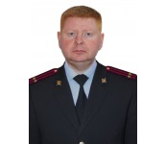

Бакин Григорий Сергеевич
Заместитель начальника ЛО, подполковник внутренней службы
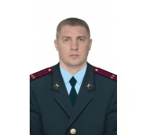
Структурные подразделения, входящие в состав ЛО:
ЛПП на железнодорожной станции Ливны (Орловская область)

Руководство Курского ЛО МВД России на транспорте

Зимин Сергей Иванович
Начальник Курского ЛО МВД России на транспорте, полковник полиции
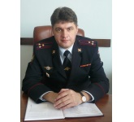

Щепанов Алексей Анатольевич
Заместитель начальника ЛО, подполковник внутренней службы
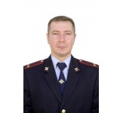

Воронцова Ольга Юрьевна
Заместитель начальника ЛО – начальник СО, подполковник юстиции
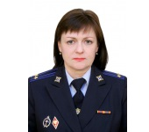

Митрохин Денис Юрьевич
Заместитель начальника - начальник полиции, полковник полиции
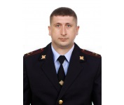

Краснобаев Владимир Сергеевич
Заместитель начальника ЛО - начальник ОРЛС, подполковник полиции
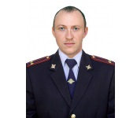
Структурные подразделения, входящие в состав ЛО:
- ЛПП на железнодорожной станции Льгов (Курская область)
- ЛПП на железнодорожной станции Коренево (Курская область)
- ЛПП на железнодорожной станции Михайловский Рудник (Курская область)
- ЛПП в аэропорту г. Курска (г. Курск)

Руководство Брянского ЛО МВД России на транспорте

Романов Алексей Сергеевич
Начальник Брянского ЛО МВД России на транспорте, полковник полиции
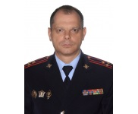

Цыкина Ольга Викторовна
Заместитель начальника ЛО - начальник отделения по работе с личным составом, капитан полиции
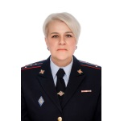

Булачев Алексей Валерьевич
Заместитель начальника ЛО, подполковник внутренней службы
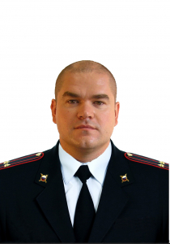

Лимонов Андрей Николаевич
Заместитель начальника ЛО - начальник СО, подполковник юстиции
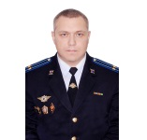

Новиков Евгений Николаевич
Заместитель начальника ЛО-начальник полиции, подполковник полиции
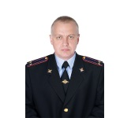
Структурные подразделения, входящие в состав ЛО:
• линейный отдел полиции на железнодорожной станции Брянск - 1 (г. Брянск)
• линейный отдел полиции на железнодорожной станции Унеча (Брянская область)
• линейный пункт полиции на железнодорожной станции Суземка (Брянская область)
• ЛПП в аэропорту Брянск (Брянская область)
• линейный пункт полиции на железнодорожной станции Клинцы (Брянская область)

Руководство ЛО МВД России на станции Смоленск

Белоглазкин Александр Александрович
Начальник ЛО, полковник полиции
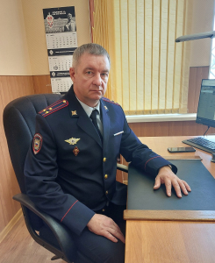

Захаренков Андрей Александрович
Заместитель начальника ЛО - начальник полиции, подполковник полиции
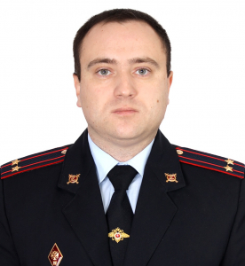

Акимцев Роман Игоревич
Заместитель начальника ЛО, подполковник внутренней службы
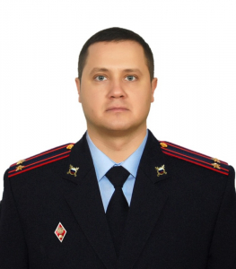

Иванова Ольга Викторовна
Заместитель начальника ЛО – начальник отделения (по работе с личным составом), подполковник полиции
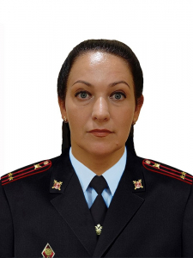
Структурные подразделения, входящие в состав ЛО:
- линейный отдел полиции на железнодорожной станции Вязьма (Смоленская область)
- ЛПП на железнодорожной станции Ярцево (Смоленская область)
- ЛПП на железнодорожной станции Рославль (Смоленская область)

Руководство Рязанского ЛО МВД России на транспорте

Сапленков Александр Васильевич
Начальник Рязанского ЛО МВД России на транспорте, полковник полиции
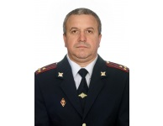

Парамей Вадим Васильевич
Заместитель начальника ЛО - начальник следственного отделения, майор юстиции
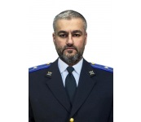

Патракеев Сергей Алексеевич
Заместитель начальника Рязанского ЛО, подполковник внутренней службы
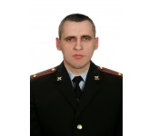
Структурные подразделения, входящие в состав ЛО:
линейный отдел полиции на железнодорожной станции Сасово (Рязанская область)
Рыбновский ЛПП (Рязанская область)
ЛПП на железнодорожной станции Узуново (МО)
Шиловский ЛПП (Рязанская область)

Руководство Калужского ЛО МВД России на транспорте

Петренко Денис Валентинович
Начальник Калужского ЛО МВД России на транспорте, полковник полиции
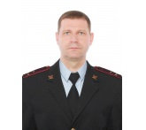

Леонов Сергей Евгеньевич
Заместитель начальника, подполковник внутренней службы
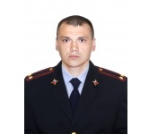

Желтикова Лилия Владимировна
Заместитель начальника - начальник следственного отделения Калужского ЛО МВД России на транспорте, подполковник юстиции
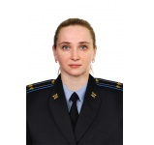

Сюгай Ольга Виктровна
Заместитель начальника - начальник отделения по работе с личным составом Калужского ЛО МВД России на транспорте, майор полиции
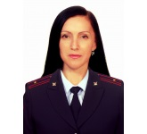
Структурные подразделения, входящие в состав Калужского ЛО МВД России на транспорте
линейное отделение полиции на железнодорожной станции Сухиничи (Калужская область)
ЛПП в аэропорту г. Калуги (г. Калуга)
ЛПП на железнодорожной станции Малоярославец (Калужская область

Руководство Тверского ЛО МВД России на транспорте

Песчанов Роман Михайлович
Начальник Тверского ЛО МВД России на транспорте, полковник полиции
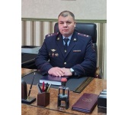

Силанова Натали Сергеевна
Заместитель начальника ЛО – начальника СО, подполковник юстиции
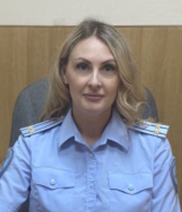

Булохов Андрей Анатольевич
Заместитель начальника ЛО, подполковник внутренней службы
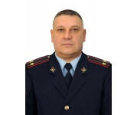

Решетова Екатерина Игоревна
Заместитель начальника ЛО-начальник ОРЛС, майор полиции
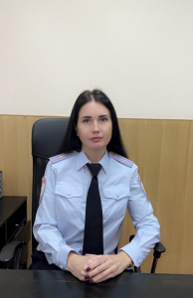
Структурные подразделения, входящие в состав ЛО:
-Линейное отделение полиции на железнодорожной станции Вышний Волочек (Тверская область)
-ЛПП на железнодорожной станции Ржев (Тверская область)
-Осташковский ЛПП (Тверская область)

Руководство Юго-Восточного ЛУ МВД России на транспорте

Климов Владимир Петрович
Начальник Юго-Восточного ЛУ МВД России на транспорте, полковник полиции
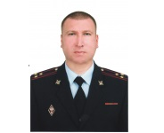

Архипов Михаил Александрович
Заместитель начальника - начальник полиции, подполковник полиции
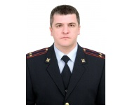

Морозов Владимир Сергеевич
Заместитель начальника ЛУ, полковник внутренней службы
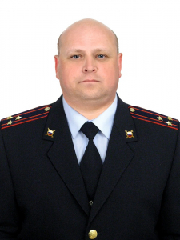

Колотева Людмила Николаевна
Заместитель начальника ЛУ - начальник следственного отдела, полковник юстиции
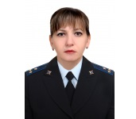
Структурные подразделения, входящие в состав ЛУ:
Лискинский линейный отдел полиции
линейное отделение полиции на ж.д станции Поворино (Воронежская область)
ЛПП на ж.д. станции Графская (Воронежская область)
линейный пункт полиции на ж.д. станции Новохоперск (Воронежская область)
линейное отделение полиции на ж.д станции Россошь (Воронежская область)
линейное отделение полиции на ж.д станции Грязи (Липецкая область)
линейное отделение полиции в аэропорту "Воронеж" 8(473) 269-40-60 (Воронежская область)

Руководство ЛО МВД России на станции Мичуринск

Власов Валерий Викторович
Начальник ЛО МВД России на станции Мичуринск, полковник полиции
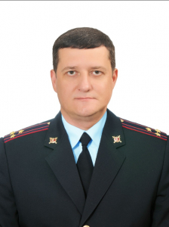

Юрин Виктор Михайлович
Заместитель начальника ЛО - начальник полиции, подполковник полиции
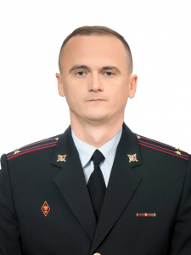

Караваев Вячеслав Петрович
Заместитель начальника ЛО, подполковник внутренней службы
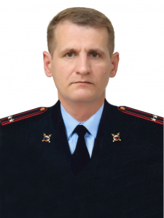

Гончарова Александра Анатольевна
Заместитель начальника ЛО - начальник следственного отделения подполковник юстиции
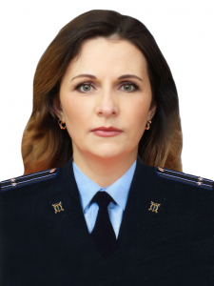

Алексеева Светлана Вячеславовна
Заместитель начальника ЛО - начальник отделения по работе с личным составом, подполковник полиции
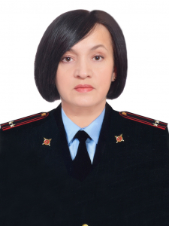
Структурные подразделения, входящие в состав ЛО:
линейное отделение полиции на железнодорожной станции Богоявленск (Тамбовская область)

Руководство Белгородского ЛО МВД России на транспорте

Волгин Юрий Анатольевич
Начальник Белгородского ЛО МВД России на транспорте, полковник полиции
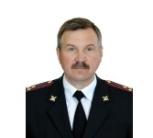

Фролов Сергей Леонидович
Заместитель начальника ЛО - начальник полиции, подполковник полиции
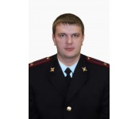

Скляренко Павел Алексеевич
Заместитель начальника ЛО, подполковник внутренней службы
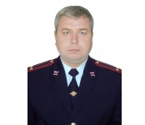

Серов Владимир Сергеевич
Заместитель начальника ЛО - начальник СО, подполковник юстиции
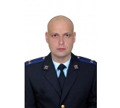

Каратаева Ольга Николаевна
Заместитель начальника ЛО - начальник ОРЛС, подполковник полиции
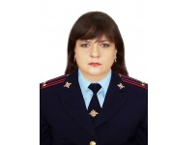
Структурные подразделения, входящие в состав ЛО
ЛПП в аэропорту г. Белгорода (г. Белгород)
Старооскольский линейный отдел полиции (Белгородская область)
линейный отдел полиции на железнодорожной станции Валуйки (Белгородская область)
линейный пункт полиции на станции Алексеевка (Белгородская область)

Руководство Елецкого ЛО МВД России на транспорте

Костеньков Константин Александрович
Заместитель начальника ЛО - начальник полиции, подполковник полиции
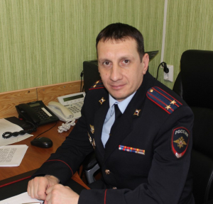

Кузнецова Ирина Сергеевна
Заместитель начальника ЛО - начальник ОРЛС, майор полиции
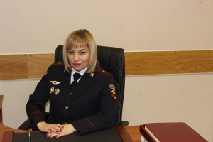

Адоньева Екатерина Владимировна
Заместитель начальника ЛО - начальник СО, подполковник юстиции
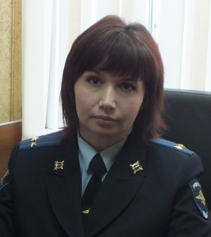

Верста Сергей Анатольевич
Заместитель начальника ЛО, подполковник внутренней службы
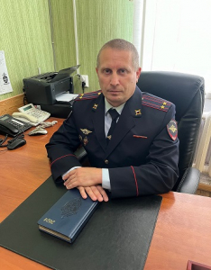
Структурные подразделения Елецкого линейного отдела
Липецкий линейный отдел полиции (г. Липецк)
ЛПП в аэропорту г. Липецка (г. Липецк)

Руководство Тамбовского ЛО МВД России на транспорте

Сухарев Андрей Владимирович
Начальник Тамбовского ЛО МВД России, полковник полиции
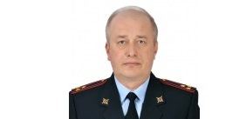

Богатникова Надежда Николаевна
заместитель начальника - начальник ОРЛС Тамбовского ЛО МВД России на транспорте, подполковник полиции
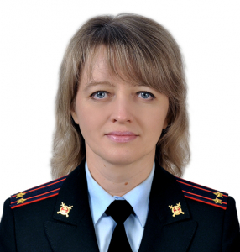

Хахалев Николай Александрович
Заместитель начальника ЛО, подполковник внутренней службы
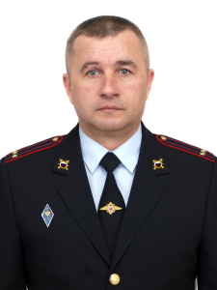

Сироткин Илья Игоревич
Заместитель начальника ЛО МВД России –начальника СО, подполковник юстиции
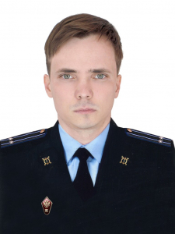

Евсюков Виталий Георгиевич
Заместитель начальника ЛО МВД России-начальник полиции, подполковник полиции
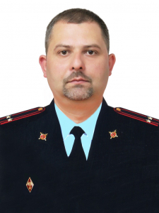
Структурные подразделения, входящие в состав ЛО:
Линейное отделение полиции на железнодорожной станции Кирсанов (Тамбовская область);
ЛПП в аэропорту "Тамбов" (Тамбовская область)

Руководство ЛО МВД России на станции Бологое

Игнатьев Владимир Владимирович
Начальник ЛО, полковник полиции
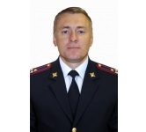

Егоров Игорь Владимирович
Заместитель начальника ЛО, капитан внутренней службы
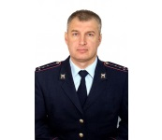

Горбунова Евгения Сергеевна
Заместитель начальника – начальник СО, подполковник юстиции
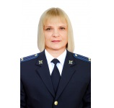

Васильев Дмитрий Владимирович
Заместитель начальника ЛО - начальник полиции, подполковник полиции
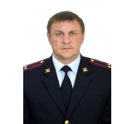
Структурные подразделения, входящие в состав ЛО МВД России на станции Бологое
ЛОП на ст. Бежецк
ЛПП на ст. Сонково
ЛПП на ст. Савелово

